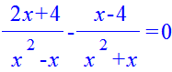
Отметим ОДЗ.
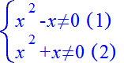
Разложим знаменатель дроби на множители.
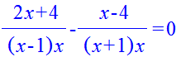
Приводим дроби к общему знаменателю.
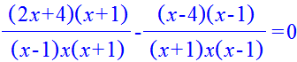
Производим сложение дробей с одинаковыми знаменателями.
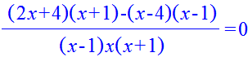
Раскрываем скобки.
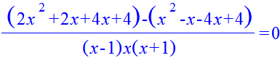
Изменяем порядок действий.
Приводим подобные члены.
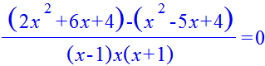
Раскрываем скобки.
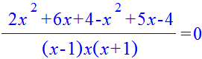
Приводим подобные члены.
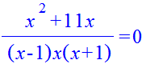
Разложим числитель дроби на множители.
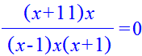
Производим сокращение.
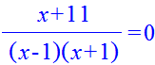
Дробь обращается в нуль тогда, когда числитель равен нулю.
Перенесем известные величины в правую часть уравнения.
Ответ этого уравнения:
Произведем проверку ОДЗ.
удовлетворяет ОДЗ.
Окончательный ответ:

